Настройка рабочей среды

Лабораторная работа № 5

Перегудов Александр Вадимович

Содержание

# 1 Цель работы

Получение навыков работы с chezmoi, pass, gopass. Облегчение последующей работы с git.

# 2 Задание

# 3 Теоретическое введение

Таблица 1: Описание некоторых каталогов файловой системы GNU Linux

| Имя каталога | Описание каталога |
| --- | --- |
| / | Корневая директория, содержащая всю файловую |
| /bin | Основные системные утилиты, необходимые как в однопользовательском режиме, так и при обычной работе всем пользователям |
| /etc | Общесистемные конфигурационные файлы и файлы конфигурации установленных программ |
| /home | Содержит домашние директории пользователей, которые, в свою очередь, содержат персональные настройки и данные пользователя |
| /media | Точки монтирования для сменных носителей |
| /root | Домашняя директория пользователя root |
| /tmp | Временные файлы |
| /usr | Вторичная иерархия для данных пользователя |

Более подробно про Unix см. в [1–4].

# 4 Выполнение лабораторной работы

Установка pass и gopass. (рис. fig. 1)

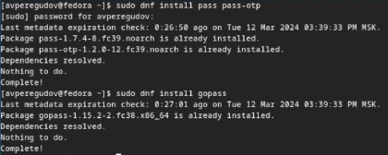

Рис. 1: Установка pass, gopass

Просмотр списка ключей. (рис. fig. 2)

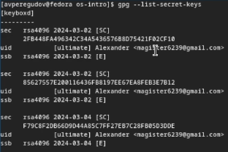

Рис. 2: Список ключей

Инициализация хранилища. (рис. fig. 3)

Инициализация хранилища по email

Рис. 3: Инициализация хранилища по email

Создание структуры git. (рис. fig. 4)

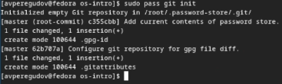

Рис. 4: Инициализация git

Задание адреса репозитория на github. (рис. fig. 5)

Адрес был задан заранее

Рис. 5: Адрес был задан заранее

Синхронизация локального и удалённого репозитория. (рис. fig. 6)

Передача данных на удалённые репозиторий

Рис. 6: Передача данных на удалённые репозиторий

Задание адреса репозитория на github. (рис. fig. 7)

Адрес был задан заранее

Рис. 7: Адрес был задан заранее

Установка browserpass. (рис. fig. 8)

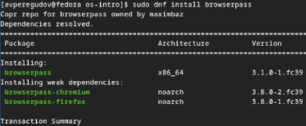

Рис. 8: browserpass

Добавление нового пароля. (рис. fig. 9)

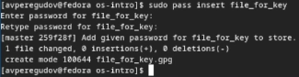

Рис. 9: Создание файла с новым паролем

Изменение пароля и вывод его на экран. (рис. fig. 10)

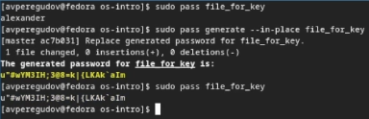

Рис. 10: Изменённый пароль

Установка дополнительного программного обеспечения. (рис. fig. 11)

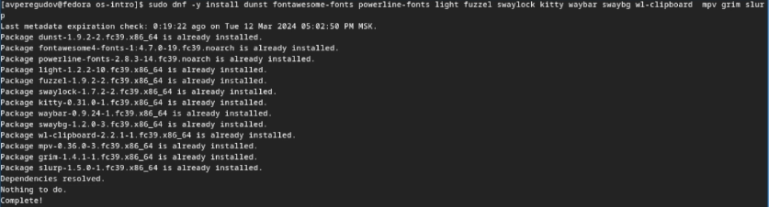

Рис. 11: Дополнительные программы

Включение репозитория Copr. (рис. fig. 12)

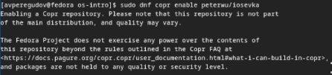

Рис. 12: Репозиторий Copr

Поиск пакетов связанных со шрифтом iosevka. (рис. fig. 13)

Результат поиска

Рис. 13: Результат поиска

Установка шрифтов. (рис. fig. 14)

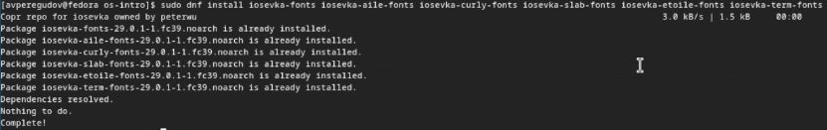

Рис. 14: Шрифты

Установка бинарного файла. (рис. fig. 15)

Скрипт определяет архитектуру процессора и операционную систему и скачивает необходимый файл

Рис. 15: Скрипт определяет архитектуру процессора и операционную систему и скачивает необходимый файл

Создание репозитория для конфигурационных файлов на основе шаблона. (рис. fig. 16)

Новый репозиторий

Рис. 16: Новый репозиторий

Инициализация chezmoi с моим репозиторием dotfiles. (рис. fig. 17)

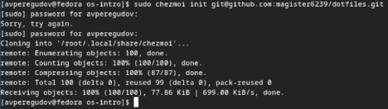

Рис. 17: Инициализация

Проверка изменений chezmoi. (рис. fig. 18)

Команда chezmoi diff

Рис. 18: Команда chezmoi diff

Приминение изменений внесённых chezmoi. (рис. fig. 19)

Команда chezmoi apply -v

Рис. 19: Команда chezmoi apply -v

Инициализация chezmoi с моим репозиторием dotfiles на второй машине. (рис. fig. 20)

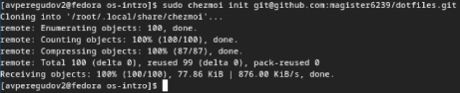

Рис. 20: Инициализация

Проверка изменений chezmoi. (рис. fig. 21)

Команда chezmoi diff

Рис. 21: Команда chezmoi diff

Приминение изменений внесённых chezmoi. (рис. fig. 22)

Команда chezmoi apply -v

Рис. 22: Команда chezmoi apply -v

Извлечение последних изменений из репозитория и их приминение. (рис. fig. 23)

Команда chezmoi update

Рис. 23: Команда chezmoi update

Извлечение последних изменений из репозитория и просмотр изменений без применений изменений. (рис. fig. 24)

Команда chezmoi update

Рис. 24: Команда chezmoi update

Приминение изменений. (рис. fig. 25)

Команда chezmoi apply

Рис. 25: Команда chezmoi apply

Изменил файл конфигурации chezmoi ~/.config/chezmoi/chezmoi.toml для автоматической фиксации и отправки изменений в репозиторий (рис. fig. 26)

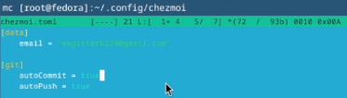

Рис. 26: Файл конфигурации

# 5 Выводы

Были полученны навыки работы с chezmoi, pass, gopass.

# Список литературы

1. Таненбаум Э., Бос Х. Современные операционные системы. 4-е изд. СПб.: Питер, 2015. 1120 с.

2. Robbins A. Bash Pocket Reference. O’Reilly Media, 2016. 156 с.

3. Zarrelli G. Mastering Bash. Packt Publishing, 2017. 502 с.

4. Newham C. [Learning the bash Shell: Unix Shell Programming](http://www.amazon.com/Learning-bash-Shell-Programming-Nutshell/dp/0596009658). O’Reilly Media, 2005. 354 с.